DOMOVINA, n. o., Žehra časť Hodkovce č. 1, 053 61 Spišské Vlachy



VÝROČNÁ SPRÁVA

2025

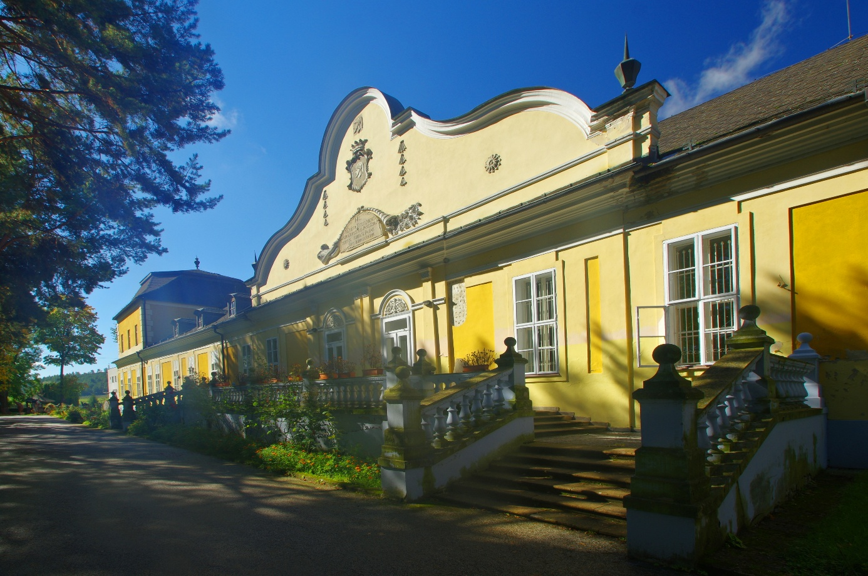

Obsah
1. VŠEOBECNÉ INFORMÁCIE 3
2. POSKYTOVANIE SOCIÁLNYCH SLUŽIEB 4
3. DEINŠTITUCIONALIZÁCIA 18
4. PROJEKTY CHRÁNENEJ DIELNE 20
5. ORGANIZAČNÁ ŠTRUKTÚRA 21

6. PERSONÁLNE PODMIENKY .............................................................................................21
7. EKONOMICKÉ PODMIENKY SOCIÁLNYCH SLUŽIEB 22
7. UDALOSTI OSOBITNÉHO VÝZNAMU 29
8. CIELE A AKTIVITY ORGANIZÁCIE NA ROK 2025 29

9. POĎAKOVANIE....................................................................................................................... 30

10. PRÍLOHY: ÚČTOVNÁ ZÁVIERKA, SPRÁVA AUDÍTORA............................................. 31

VŠEOBECNÉ INFORMÁCIE

DOMOVINA, n. o. začala poskytovať sociálne služby 01. 10. 2006. Bola zriadená podľa zákona č. 213/97 Z. z. o neziskových organizáciách v znení neskorších predpisov a zaregistrovaná Krajským úradom v Košiciach, odborom všeobecnej vnútornej správy pod registračným číslom OVVS / 30 / 2006 zo dňa 26. 09. 2006. Zariadenie je neverejným poskytovateľom všeobecne prospešných služieb, poskytuje sociálne služby pre fyzické osoby odkázané na pomoc inej fyzickej osoby v zmysle zákona č. 448/2008 Z. z. o sociálnych službách a o zmene a doplnení zákona č. 455/1991 Zb. o živnostenskom podnikaní (živnostenský zákon) v znení neskorších predpisov (ďalej len „zákon o sociálnych službách“).

Objekty, v ktorých DOMOVINA, n. o. prevádzkuje svoju činnosť, na základe nájomnej zmluvy s Košickým samosprávnym krajom zo dňa 01. 10. 2006, tvoria barokovo - klasicistický kaštieľ zo 17. storočia. Hoci sa historicky spomína už v roku 1293, život a historický význam mu dala až rodina Csákyovcov, ktorá vyše 300 rokov vlastnila neďaleký Spišský hrad. V roku 1702 si Štefan Csáky nechal v Hodkovciach postaviť pohodlný barokový kaštieľ. V roku 1780 Emanuel Csáky objekt prestaval a založil rozsiahly francúzsky park a v roku 1860 pribudovali ďalšie krídlo, čím objekt získal súčasnú podobu. Koncom 17. storočia už pri kaštieli stála aj kaplnka. Csákyovci ostali vlastníkmi hradu až do roku 1945. V roku 1959 bol zriadený v kaštieli domov dôchodcov a od roku 1960 bolo zariadenie sociálnych služieb reprofilizované na Ústav sociálnej starostlivosti pre mentálne postihnutú mládež.

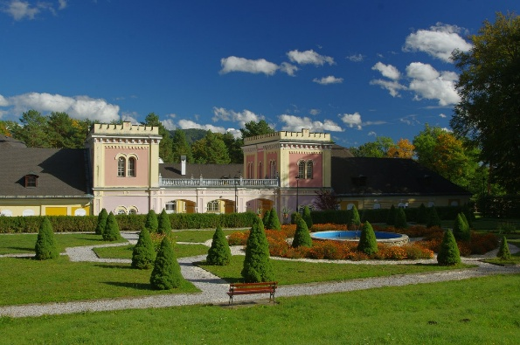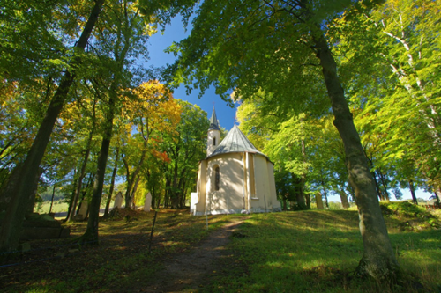

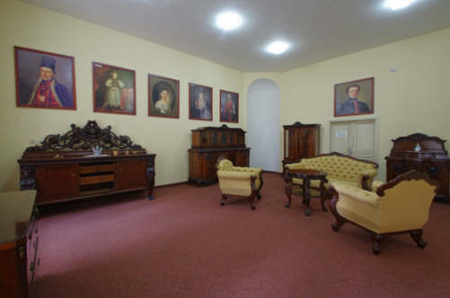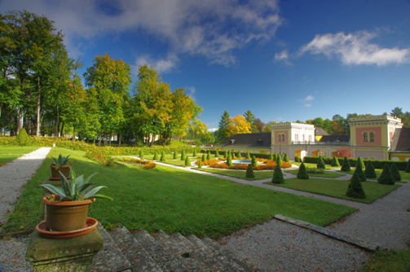

DOMOVINA, n. o. v roku 2025 poskytovala sociálne služby

- v domove sociálnych služieb (ustanovenie § 38 zákona o sociálnych službách) pre 100 prijímateľov sociálnych služieb, ako celoročnú pobytovú sociálnu službu fyzickej osobe s telesným postihnutím, duševnými poruchami a poruchami správania.

- v špecializovanom zariadení (ustanovenie § 39 zákona o sociálnych službách), pre 12 prijímateľov sociálnych služieb, ako celoročnú pobytovú sociálnu službu fyzickej osobe s diagnostikovaným zdravotným postihnutím - schizofréniou, ktorá je odkázaná na pomoc inej fyzickej osoby.

Identifikačné údaje organizácie

Názov zariadenia | DOMOVINA, n. o.
Sídlo účtovnej jednotky | Žehra časť Hodkovce č. 1, 053 61 Spišské Vlachy
Kraj a okres | Košický, okres Spišská Nová Ves
Právna forma | Nezisková organizácia
Štatutárny zástupca organizácie | Ing. Ladislav Vastuško – riaditeľ
IČO organizácie | 35582201
Daňové identifikačné číslo | 2022252045
Cieľová skupina fyzických osôb, ktorým sa poskytuje sociálna služba | Fyzické osoby odkázané na pomoc inej fyzickej osoby (v súlade s § 34 a § 38 Zákona číslo 448/2008 Z.z.)
Deň začatia poskytovanie sociálnej služby | 1.10.2006
Čas trvania poskytovania sociálnej služby | Doba neurčitá
Rozsah poskytovania sociálnej služby | Neurčitý čas
Miesto poskytovania sociálnej služby | DOMOVINA, n.o.  Žehra časť Hodkovce č. 1  053 61 Spišské Vlachy
Počet zamestnancov | 84
Web  e-mail  tel.: | www.DOMOVINA,-no.sk  DOMOVINA,@DOMOVINA,-no.sk  +421534495232

POSKYTOVANIE SOCIÁLNYCH SLUŽIEB

DOMOVINA, n. o. poskytuje vo svojom zariadení sociálne služby v zmysle Zákona č. 448/2008 Z. z. o sociálnych službách a o zmene a doplnení Zákona č. 455/1991 Zb. o živnostenskom podnikaní (živnostenský zákon) v znení neskorších predpisov odborné, obslužné a ďalšie činnosti formou celoročnej pobytovej sociálnej služby v domove sociálnych služieb a v špecializovanom zariadení.

V domove sociálnych služieb a v špecializovanom zariadení sa poskytuje pomoc pri odkázanosti na pomoc inej fyzickej osoby, sociálne poradenstvo, sociálna rehabilitácia, ubytovanie, stravovanie, upratovanie, pranie, žehlenie, údržba bielizne, šatstva a osobného vybavenia.

V domove sociálnych služieb a v špecializovanom zariadení sa zabezpečuje rozvoj pracovných zručností, záujmovej činnosti, ošetrovateľskej starostlivosti a utvárajú sa podmienky na úschovu cenných vecí.
Prijímateľa sociálnej služby (ďalej len „prijímateľ“), ktorý je pozbavený spôsobilosti na právne úkony, zastupuje súdom ustanovený opatrovník.

Štruktúra prijímateľov sociálnych služieb k 31. 12. 2025

DOMOVINA, n. o. | Kapacita | Skutočný stav k 31. 12. 2025
DSS | 100 | 97
ŠZ | 12 | 12

Štruktúra prijímateľov v DSS a ŠZ podľa stupňa odkázanosti k 31. 12. 2025
Prijímatelia DSS |  | Prijímatelia ŠZ
Stupeň odkázanosti V. | 8 | Stupeň odkázanosti V. | 2
Stupeň odkázanosti VI. | 89 | Stupeň odkázanosti VI. | 10

Veková štruktúra prijímateľov v DSS a ŠZ k 31. 12. 2025
Prijímatelia DSS |  | Prijímatelia ŠZ
0 | Do 20 rokov | 0 | Do 20 rokov
5 | od 21 – 30 rokov | 0 | od 21 – 30 rokov
12 | od 31 – 40 rokov | 2 | od 31 – 40 rokov
34 | od 41 - 50 rokov | 1 | od 41 - 50 rokov
32 | od 51 – 60 rokov | 1 | od 51 – 60 rokov
12 | od 61 – 70 rokov | 4 | od 61 – 70 rokov
2 | nad 71 rokov | 4 | Nad 71 rokov

  - Sociálne poradenstvo
Jeho úlohou je zabezpečiť kvalifikované posúdenie povahy problému záujemcu o poskytovanie sociálnej služby, prijímateľa, prípadne jeho rodiny a poskytnúť základné informácie o možnostiach riešenia problému v rámci sociálnych služieb. Sprostredkúva odbornú pomoc, ako aj iné formy a druhy sociálnych služieb, hľadá ďalšie riešenia, aby sa znižovalo riziko úplnej závislosti prijímateľa alebo jeho rodiny na poskytovanej sociálnej služby. Základné sociálne poradenstvo má informačný charakter a jeho poskytnutie je bezplatné.
V roku 2025 boli vykonávané tieto činnosti:
• Sociálno-poradenská práca prvého kontaktu,
• zber sociálnej anamnézy pred a počas poskytovania služieb,
• zabezpečenie priaznivého priebehu adaptácie klientov,
• pomoc klientom pri vybavovaní úradných a súkromných záležitostí,
• zabezpečenie sociálno-právnej ochrany klientov,
• správne aplikovanie právnych predpisov podľa zákona o sociálnych službách,
• spolupráca so sociálnymi poisťovňami a inými inštitúciami,
• udržiavanie kontaktu medzi klientmi a rodinou/prípadne inými blízkymi ľuďmi,
• organizovanie a zabezpečenie kultúrnych a spoločenských aktivít,
• aktivizácia klientov,
• tvorba a vedenie individuálnych plánov klienta,
• vybavovanie pohrebu a nahlásenie do dedičského konania na príslušnom úrade pri úmrtí,
• vedenie poradovníka čakateľov na umiestnenie a jeho pravidelná aktualizácia,
• vedenie predpísanej administratívy a zabezpečenie archivácie.
  - Sociálna rehabilitácia
Sociálna rehabilitácia prebieha v priestoroch poskytovateľa sociálnych služieb, ale aj v širšom okolí a vykonáva sa v individuálnej forme a skupinovej forme. Je dôležitým nástrojom pomoci a podpory prijímateľa, aby mohol žiť zmysluplný, čo najsamostatnejší život a dosiahol maximálny stupeň funkčnosti v aktivitách denného života. Cieľom sociálnej rehabilitácie je zabezpečiť dostatočnú kvalitu života každého prijímateľa.

  - Ubytovanie a stravovanie
Ubytovanie prijímateľov v domove sociálnych služieb je zabezpečené v priestoroch kaštieľa, v samostatnej budove (pavilón) a v budove B – HSO na druhom nadzemnom podlaží. Vo všetkých objektoch sú prijímatelia ubytovaní v dvojlôžkových a trojlôžkových izbách.
Ubytovanie prijímateľov v špecializovanom zariadení je zabezpečené v domčeku v areáli zariadenia v dvojlôžkových a trojlôžkových izbách. Súčasťou ubytovania sú aj spoločenské miestnosti.
Strava sa poskytuje v súlade so zásadami zdravej výživy a s prihliadnutím na vek a zdravotný stav prijímateľa podľa stravnej jednotky. Za celodenné stravovanie sa považujú raňajky, obed, večera a dve vedľajšie jedlá (desiata, olovrant). Pri diabetickej diéte sa za celodenné stravovanie považujú raňajky, obed, večera a tri vedľajšie jedlá (desiata, olovrant a druhá večera). Stravovanie v zariadení sa zabezpečuje prípravou stravy vo vlastnej stravovacej prevádzke. Prijímateľ môže na základe odporúčania lekára, požiadať o diétne stravovanie.

  - Upratovanie, pranie, žehlenie a údržba bielizne a šatstva
Upratovanie izieb, ubytovacích priestorov, spoločných priestorov a sociálnych zariadení zabezpečujú upratovačky. Všetky priestory určené na bývanie sa denne upratujú. Zariadenia určené na osobnú hygienu a sociálne zariadenia sa denne umývajú a dezinfikujú. Pranie posteľnej a osobnej bielizne zabezpečuje práčovňa v našom zariadení.

  - Rozvoj pracovných zručností
Rozvoj pracovných zručností je jednou z aktivít zariadenia a dôležitým nástrojom pri zvyšovaní kvality poskytovaných sociálnych služieb. Je tiež nástrojom v procese sociálnej interakcie, nakoľko samotné činnosti napomáhajú prijímateľom v rozvoji sociálneho vnímania a poznávania pomocou zmyslov, zlepšuje telesné a psychické funkcie, rozvíja sociálnu komunikáciu. Taktiež pomáha pri zmene správania a postojov.
Rozvoj pracovných zručností v zariadení prebieha na základe individuálnych potrieb prijímateľov a zameriava sa na tieto činnosti:
- remeselná dielňa, krajčírska dielňa, keramická dielňa a stolárska dielňa
– venujú sa ručným prácam – vyšívanie a háčkovanie, výrobe úžitkových a dekoračných predmetov z rôznych druhov materiálov.
- MINI kontaktná ZOO – starostlivosťou o domáce zvieratá sa prijímatelia učia zodpovednosti, nadobúdajú zručnosti a schopnosti, zvieratám pripravujú krmivo a vodu, čistia a upratujú okolie.
- areál zariadenia, záhrada, ovocný sad, bylinková záhrada, skleníky – prijímatelia pomáhajú pri vysádzaní a pestovaní zeleniny. V bylinkovej záhrade pestujú levanduľu, materinu dúšku, mätu piepornú a iné liečivé bylinky, z ktorých si môžu celoročne pripravovať čaje.
- kuchyňa, práčovňa, odpadové hospodárstvo, údržba – prijímatelia pomáhajú pri odnášaní odpadu zo stravovacej prevádzky, starajú sa o separovanie odpadu a následne o jeho uskladnenie. Taktiež pomáhajú v práčovni pri vešaní a skladaní bielizne a pri údržbárskych prácach.

V rámci individuálneho plánovania sa prijímatelia podieľali na plnení svojich cieľov a ich hodnotení, v spolupráci s členmi interdisciplinárneho tímu. Spokojnosť s kvalitou poskytovanej sociálnej služby mohli vyjadriť vo svojich dotazníkoch, kde mali možnosť odpovedať na otázky z oblasti bývania, práce, vzdelávania, voľnočasových aktivít, vzťahov, zdravia, podpory, nezávislosti.

VYHODNOTENIE
plnenia hlavných aktivít za rok 2025
Počas celého roka bolo pre našich prijímateľov sociálnych služieb (ďalej len „prijímateľ“) organizovaných množstvo podujatí v kultúrnej, spoločenskej, športovej a rekreačnej oblasti, v súlade s vypracovanými „HLAVNÝMI AKTIVITAMI NA ROK 2025“ (ďalej len „hlavné aktivity“).

Prvou januárovou aktivitou „POMÁHAJ A CHRÁŇ“ sme nadviazali na podobné aktivity z predošlých rokov. Prijímateľom sme poskytli praktické rady pre efektívne triedenie odpadu a ukázali, ako môžu prispieť k zlepšovaniu životného prostredia.

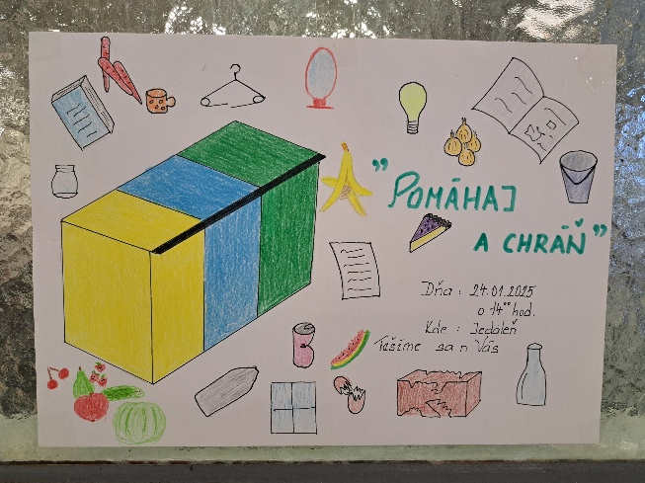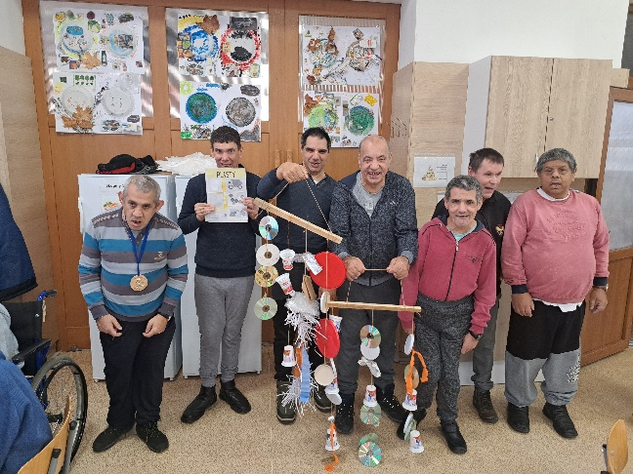

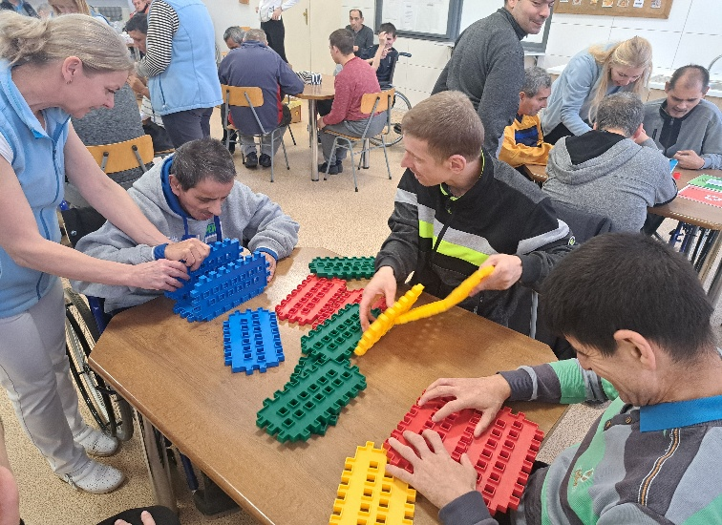

Aj keď nám snehová nádielka nepostačovala na stavanie snehuliakov, prijímatelia si „ZIMNÉ AKTIVITY NA SNEHU“ užili na spoločných guľovačkách a sánkovačkách.

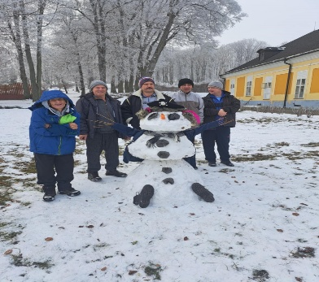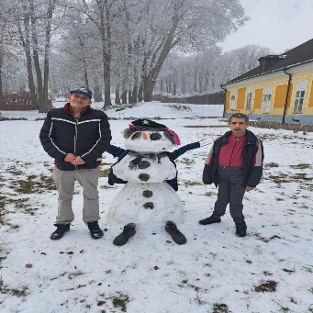

Vo februári sa prijímatelia ponorili do sveta hudby a cvičenia. „TÝŽDEŇ V POHYBE“ priniesol veľa zážitkov, radosti a prijímatelia sa mali možnosť presvedčiť, že hudba pri cvičení je skvelým pomocníkom.

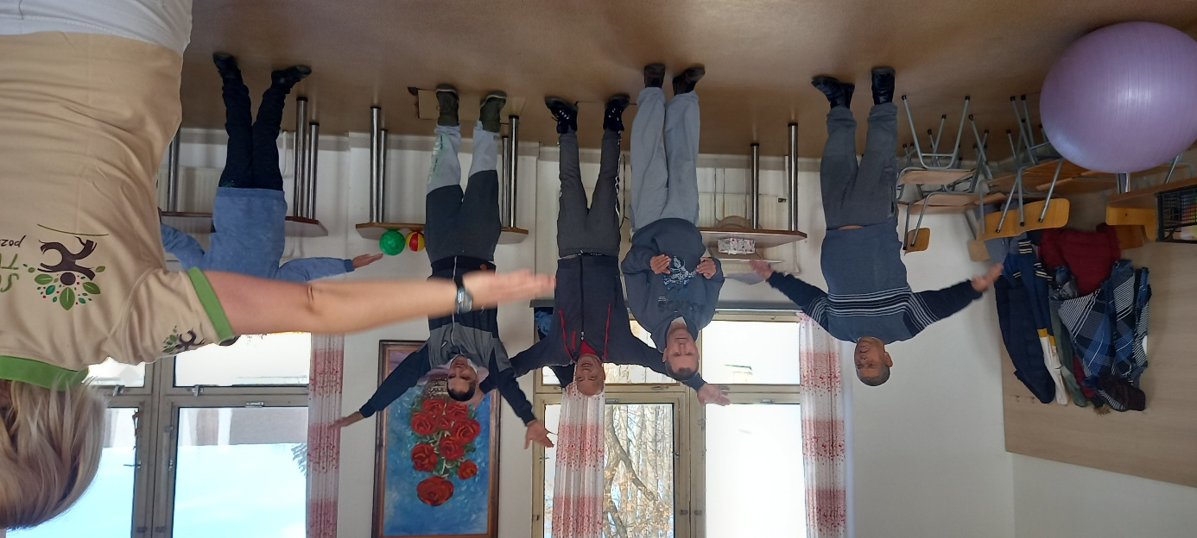

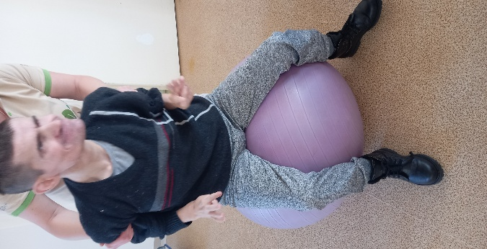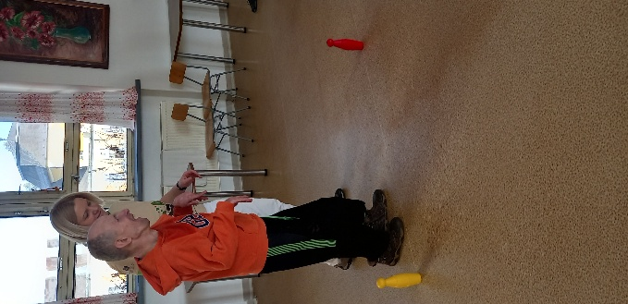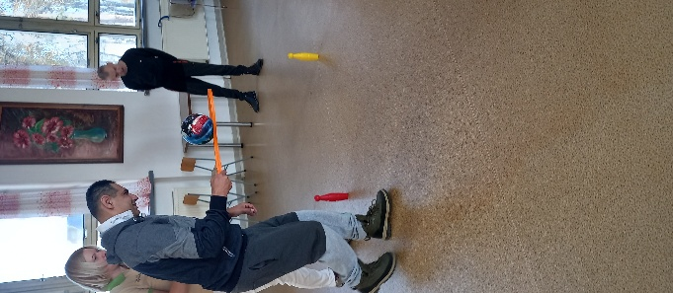

Fašiangy sú obdobie, ktoré ponúka skvelú zábavu a tradície. Na „FAŠIANGOVEJ VESELICI V MASKÁCH“ naši prijímatelia strávili príjemné popoludnie.

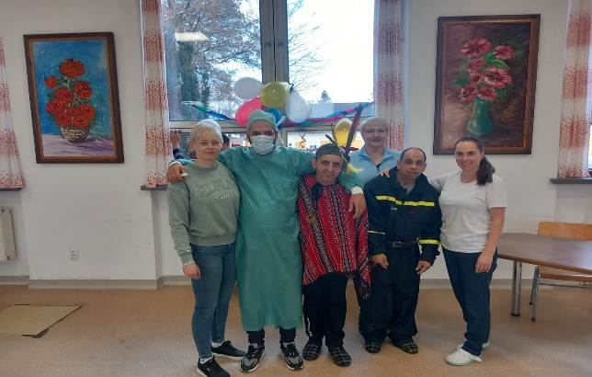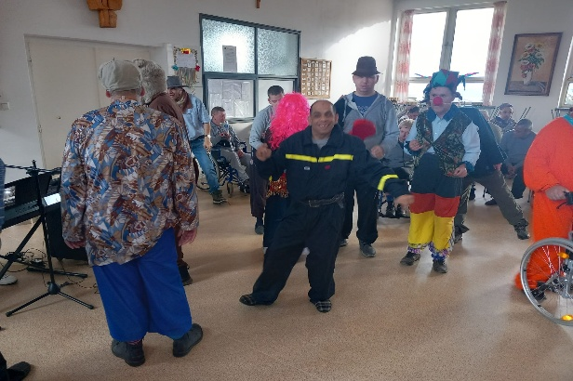

„MAREC – MESIAC KNIHY“ pripomína dôležitosť čítania a jeho pozitívny vplyv na fyzické a psychické zdravie. Počas mesiaca sa prijímatelia venovali čítaniu kníh, niektorí navštívili okolité knižnice, kde si od knihovníčky vypočuli rôzne zaujímavé príbehy, porozprávali sa o nich a poprezerali si vystavené knihy.

S prijímateľmi sme sa tiež vydali na zaujímavú cestu pri vyrábaní vlastných kníh. Aktivitou „SPRAV SI SVOJU KNIHU“ sme si najprv priblížili, ako vzniká kniha. Následne si prijímatelia mali možnosť vytvoriť vlastnú knihu, s využitím rôznych kreatívnych techník.

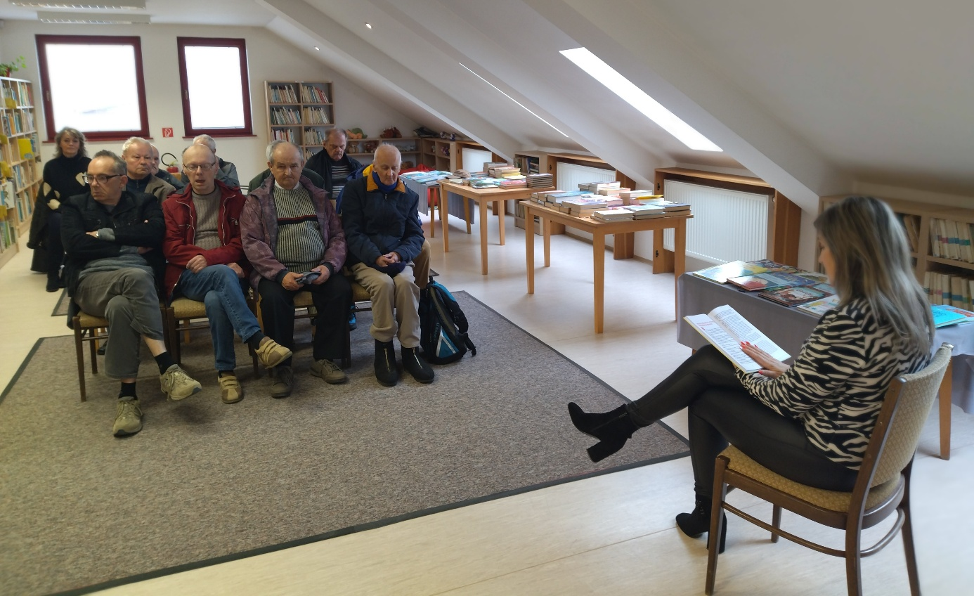

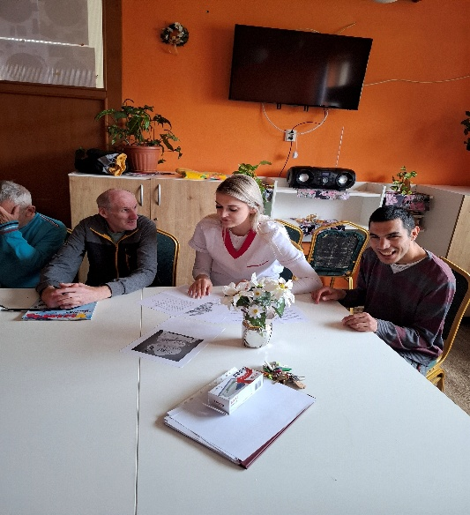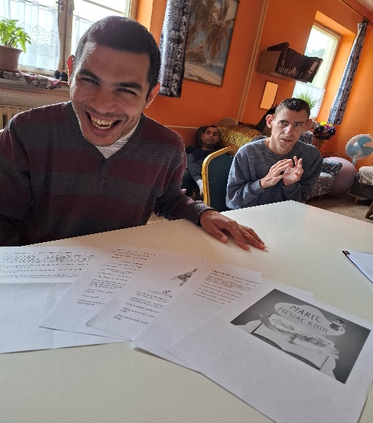

Aj tento rok sme s radosťou prijali pozvánku na Benefičný koncert „OPRI SA O MŇA“, ktorý organizuje Občianske združenie Milana Štefánika. Dňa 30. 03. 2025 sa v PKO Čierny orol v Prešove konal už štrnásty ročník tohto podujatia, na ktorom nechýbali ani naši prijímatelia.

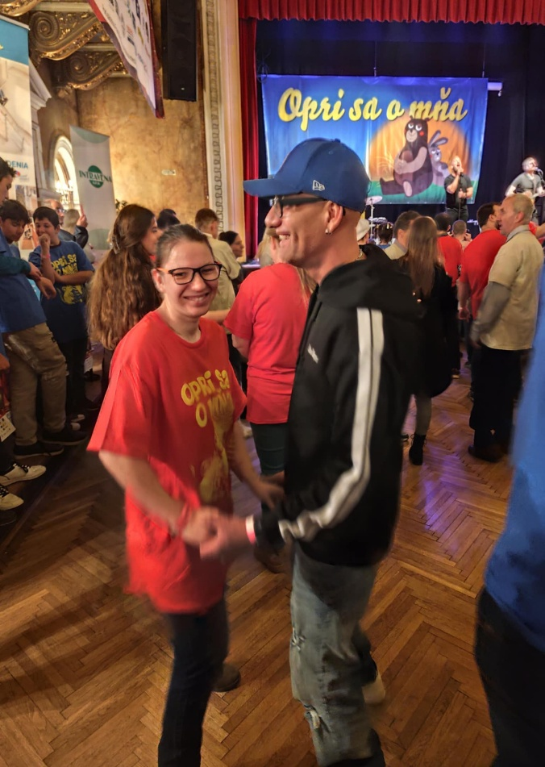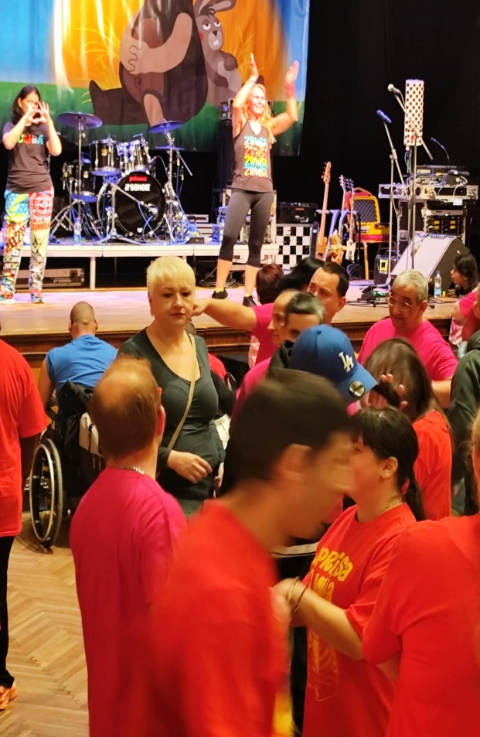

Mesiac apríl sme začali obľúbenou spoločenskou hrou „ČLOVEČE NEHNEVAJ SA“. Na turnaji prijímatelia ukázali svoju šikovnosť a niektorí sa dokázali naozaj nahnevať.

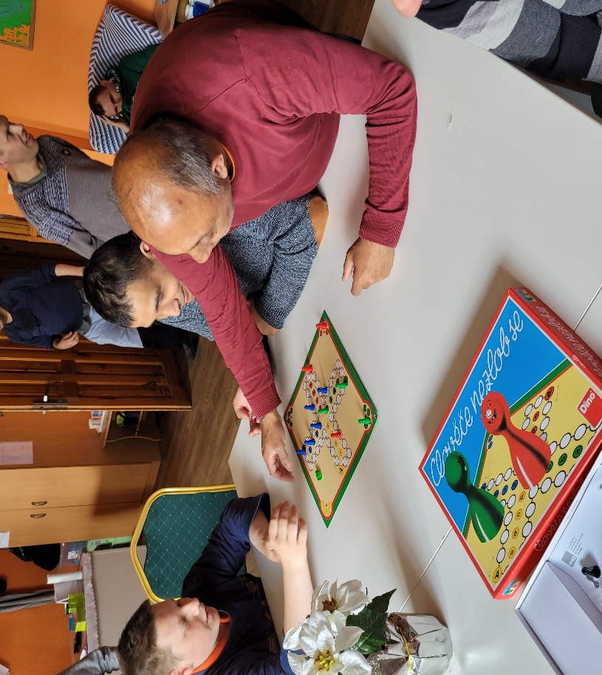
Výroba veľkonočných dekorácií a pletenie korbáčov patria neodmysliteľne k príprave na veľkonočné sviatky a tak si prijímatelia podľa svojej fantázie a zručnosti vyzdobili svoje izby a denné miestnosti. Tí, ktorí sa chystali na tradičnú šibačku a polievačku, si uplietli korbáče.

Snaha zlepšiť svoje zdravie je najlepšou východiskovou pozíciou, keď sa chcete rozhýbať. Preto sme v máji zorganizovali „ŠPORTOVÚ OLYMPIÁDU“. Touto aktivitou sme chceli poukázať na dôležitosť pohybu a telesnej aktivity a benefity plynúce z aktívneho spôsobu života na zdravie človeka.

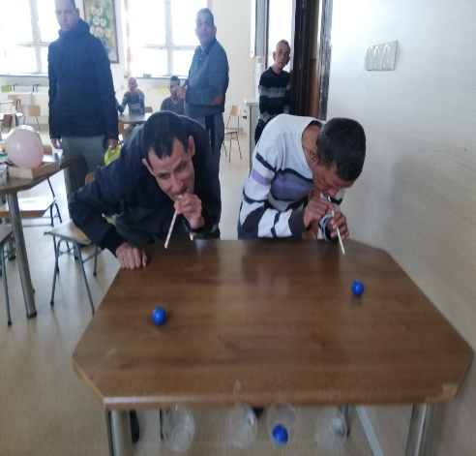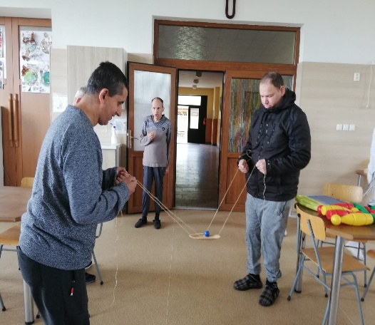

Priraďovanie a maľovanie obrázkov, ktoré sú typické pre jednotlivé ročné obdobia, pomáha učiť sa orientovať v čase. Aktivita „ŠTYRI ROČNÉ OBDOBIA“ bola zameraná na rozlíšenie ročných období podľa typických znakov a vytváranie vlastného kalendáru ročných období.

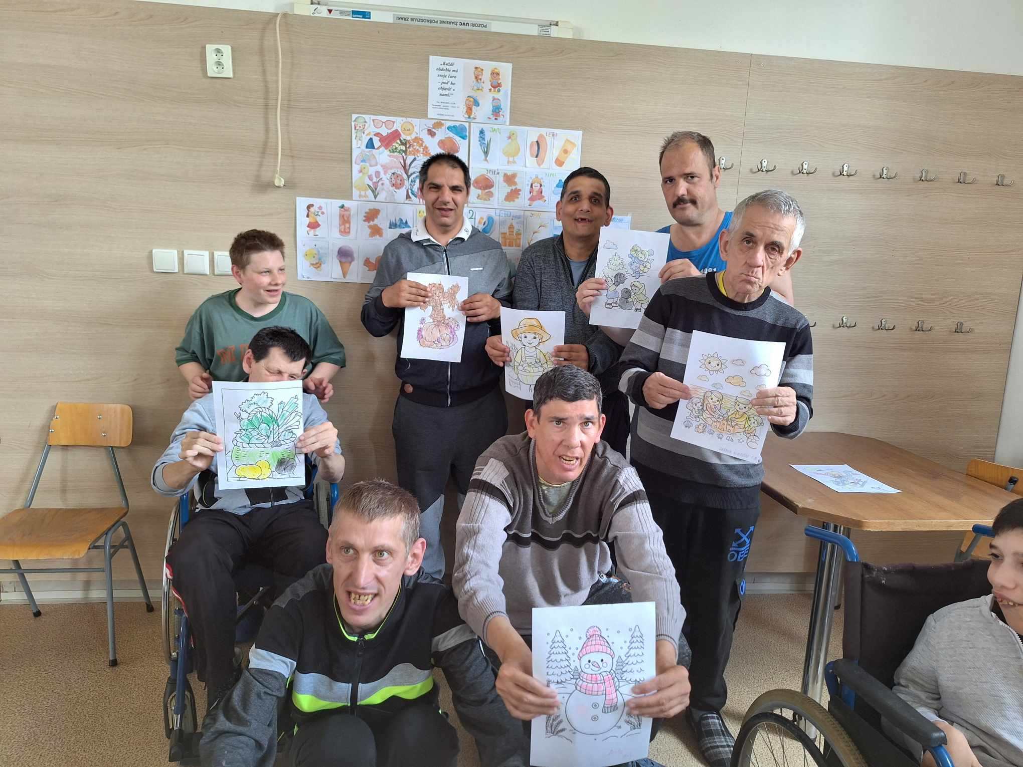

Našim prijímateľom záleží na prostredí, v ktorom žijú, preto sa s chuťou a radosťou pustili do jarného upratovania areálu. Veľkou mierou prispeli ku skrášleniu svojho okolia aj vysádzaním kvetov.

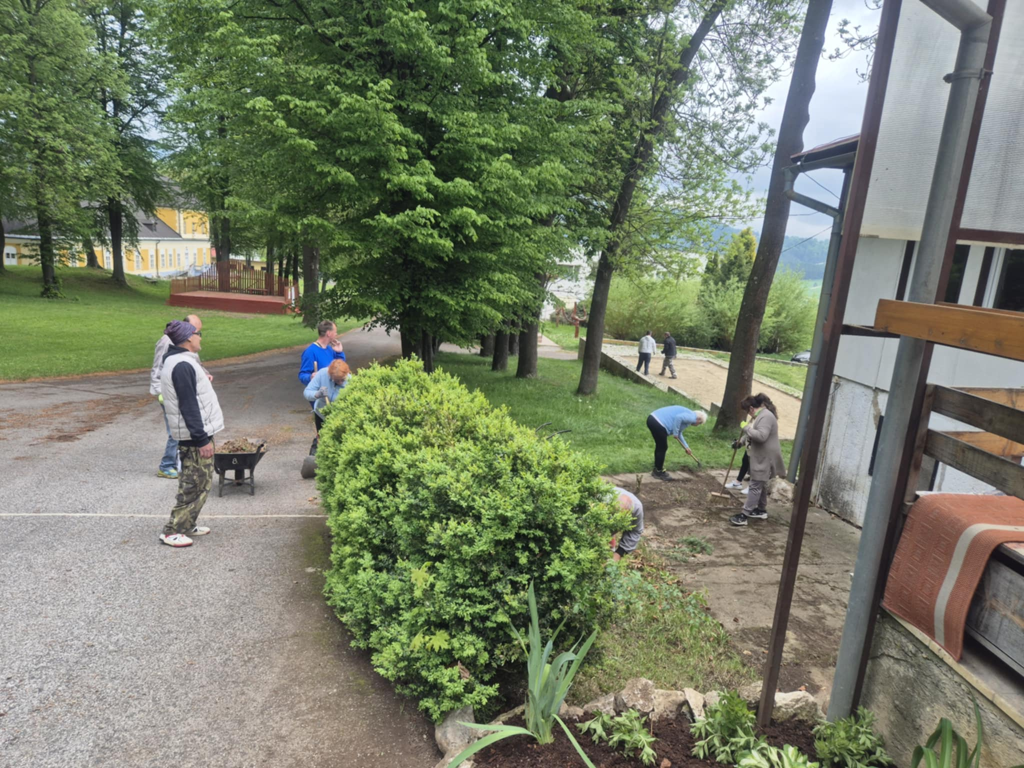

Prvý letný mesiac sme začali fyzickým „NÁCVIKOM EVAKUÁCIE“. V spolupráci s bezpečnostným technikom nášho zariadenia sme simulovaným požiarom preverili pripravenosť prijímateľov a zamestnancov v ubytovacích priestoroch kaštieľa a Tréningového bývania II.

Ďalšou, pre nás už tradičnou júnovou aktivitou, je „OTVORENIE SEZÓNY SOCIÁLNEHO TURIZMU“. Pre našich partnerov sme mali pripravený hudobný program a občerstvenie zo širokej ponuky Bistra, v príjemnom prostredí átria kaštieľa.

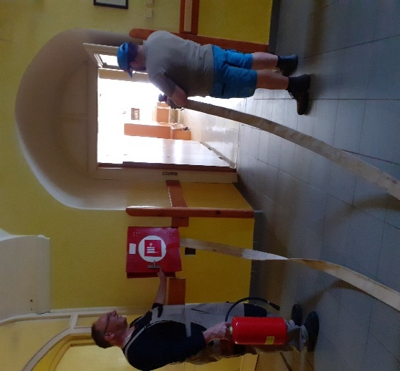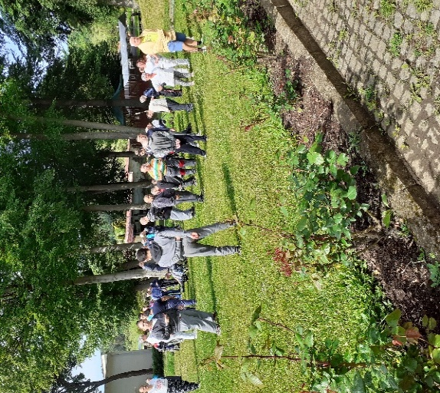
Športové podujatie „BEH PRE ZDRAVIE“, ktorého 5. ročník sa konal dňa 14. 06. 2025, preverilo sily bežcov zo všetkých kútov Slovenska. Na svoje si prišli tiež priaznivci nordic walkingu. Návštevníci mali možnosť prehliadky salónu Csákyovcov a Kaplnky zasvätenej sv. Kuzmovi a Damiánovi, prešli sa francúzskym parkom či anglickou záhradou a navštívili aj kontaktnú MINI ZOO.

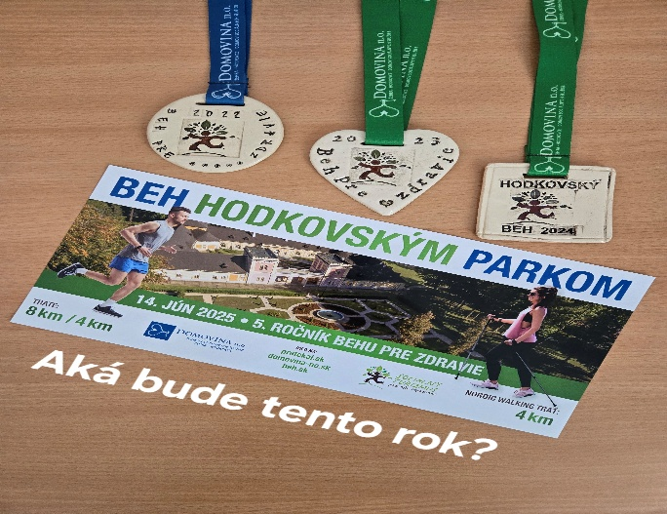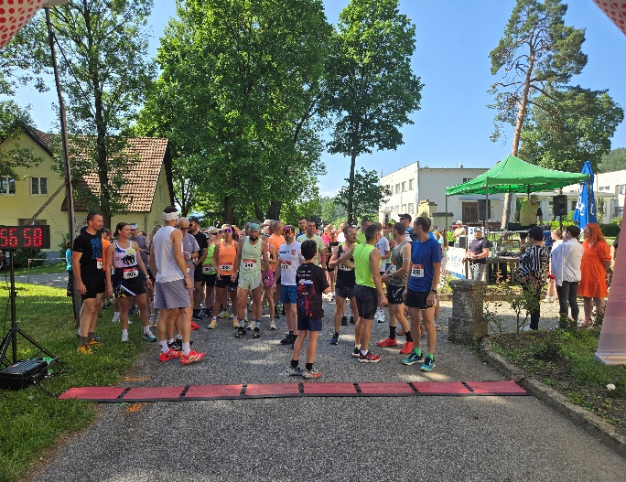

V období od 21. 06. 2025 do 05. 07. 2025 a 23. 08. 2025 do 30. 08. 2025 sa 53 prijímateľov zúčastnilo na „REKREAČNOM POBYTE“ v hoteli Energetik na Zemplínskej Šírave. Prijímatelia si užívali oddych, spoločné prechádzky a nákupy v Michalovciach. Plavba loďou Labe po Zemplínskej Šírave bola pre nich príjemným zážitkom, ktorý ich osviežil a poskytol výhľad z inej perspektívy.

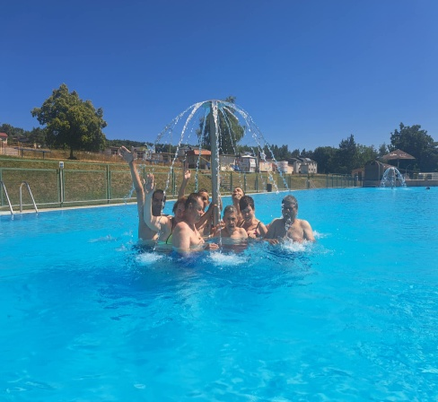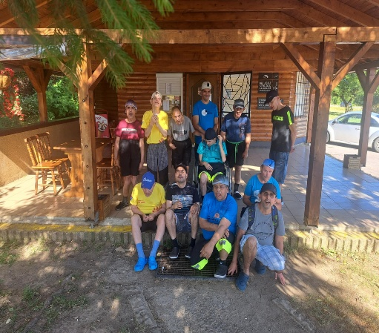

„LETNÉ MONTESSORI AKTIVITY“ sú ideálnou voľbou pre zábavu a na zdokonaľovanie motoriky. Gigantický pong, stavanie pyramídy z plastových pohárov a mini bowling vycibrili zmysly našich prijímateľov.

Pravú letnú pohodu prijímatelia strávili tiež pri spoločných opekačkách v zariadení a počas celodenných výletov v rekreačnej oblasti Zahura a v ZOO Košice.

Aktivita „KULTÚRNE LETO“ je v Domovine už tradíciou, preto nechýbala ani tento rok. Deväť nedeľných popoludní bolo vyhradených zábave, spevu a tancu. Na jednotlivých vystúpeniach sa zúčastnili nielen naši prijímatelia, ale aj ich príbuzní a návštevníci zariadenia. Prvú júlovú nedeľu nám svojim spevom a hudbou spríjemnil „Marián Celec“. Dňa 13. 07. 2025 nás svojim hudobným vystúpením potešila country kapela „3násť ciest“. Prijímatelia a návštevníci zariadenia si dosýta zaspievali a zatancovali v doprovode hudobnej produkcie „Ján Naď“. Júlové kultúrne leto ukončil svojim vystúpením Stanislav Sedlačko. V auguste nám na ľudovú nôtu zahrali ľudová hudba „Gregovci“ a ľudová hudba „Branisko“. Tretiu augustovú nedeľu sa svojim folklórnym tanečným vystúpením a hudobnou interpretáciou predstavil kolektív folklórneho súboru „Koľesko“. Do tanca nám ešte zahrali a zaspievali hudobná produkcia „Ondreja Sakmára“ a tiež známi „Hvizdošovci“.

Obľúbenou jesennou aktivitou, ktorú si užívajú aj dospelí, je púšťanie šarkana. Septembrová „ŠARKANIÁDA“ nás vrátila späť do detstva a zároveň ponúkla možnosť byť bližšie k prírode. Prijímatelia si vyskúšali svoje zručnosti pri zhotovovaní šarkanov a vyšantili sa pri púšťaní šarkanov.

Dňa 12. 09. 2025 navštívili naši prijímatelia kostol na Mariánskej hore v Levoči, kde sa slúžila svätá omša pre prijímateľov zariadení sociálnych služieb a taktiež tých, ktorí sa o týchto prijímateľov starajú. Svätú omšu každoročne organizuje Rímsko-katolícky farský úrad v Levoči v spolupráci s Centrom sociálnych služieb, n. o., Spišský Štvrtok. Účasť na svätej omši bola pre všetkých veľkým duchovným obohatením a načerpaním nových síl do každodenného života.

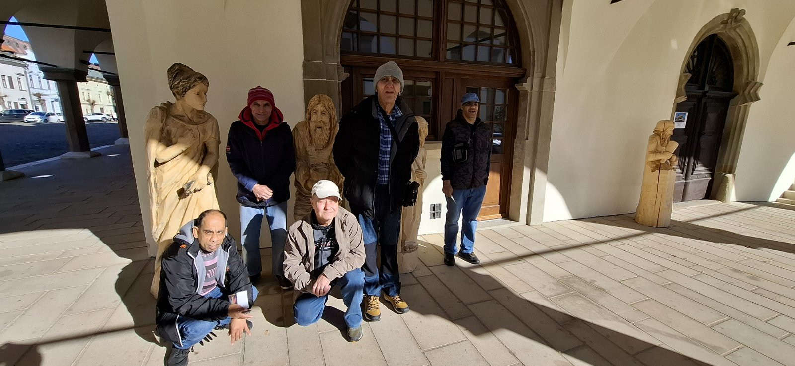

Zimné mesiace predstavujú pre množstvo živočíchov náročné obdobie, najmä kvôli nedostatku potravy a nízkym teplotám. Naši prijímatelia mysleli na zvieratá už pri jesennom upratovaní areálu. Októbrová aktivita „POMÔŽME ZVIERATKÁM V ZIME“ bola zameraná na zber gaštanov, ktoré sme odovzdali na Biofarmu v Hodkovciach.

Plastové vrchnáky z fliaš nemusia vždy skončiť len v koši, ale dajú sa využiť pri výrobe krásnych dekorácií. Kreatívna aktivita „VÝROBA OBRÁZKOV Z VRCHNÁKOV FLIAŠ“ potešila prijímateľov, ktorí vytváraním a prezentovaním rôznych obrazcov zmenili sychravé novembrové popoludnie na farebné.

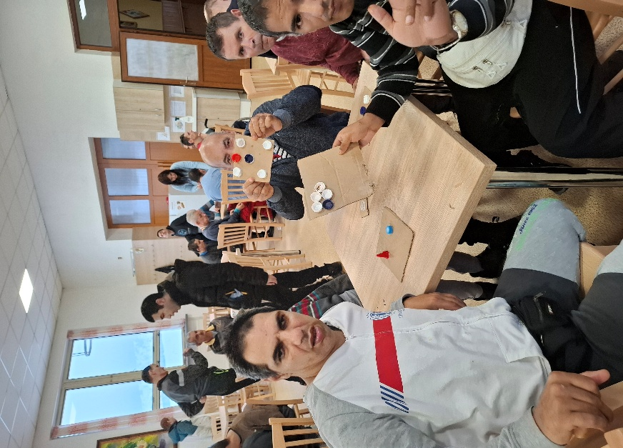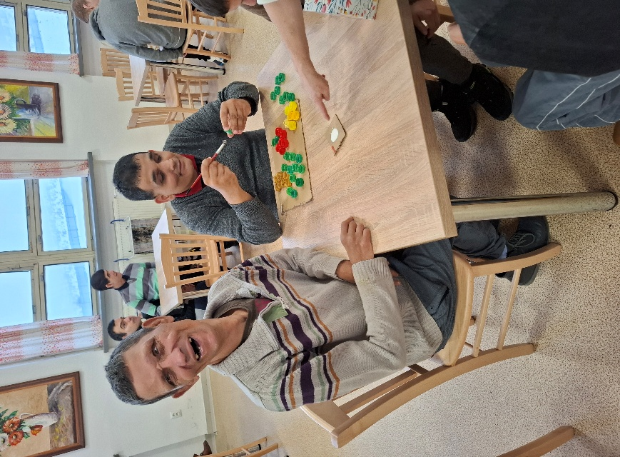

Vyzdobená jedáleň prijímateľov spríjemnila spoločné chvíle na „KATARÍNSKEJ ZÁBAVE“, ktorou vyvrcholilo jesenné obdobie zábav, radosti, hojnosti a veselosti pred nadchádzajúcim adventom.

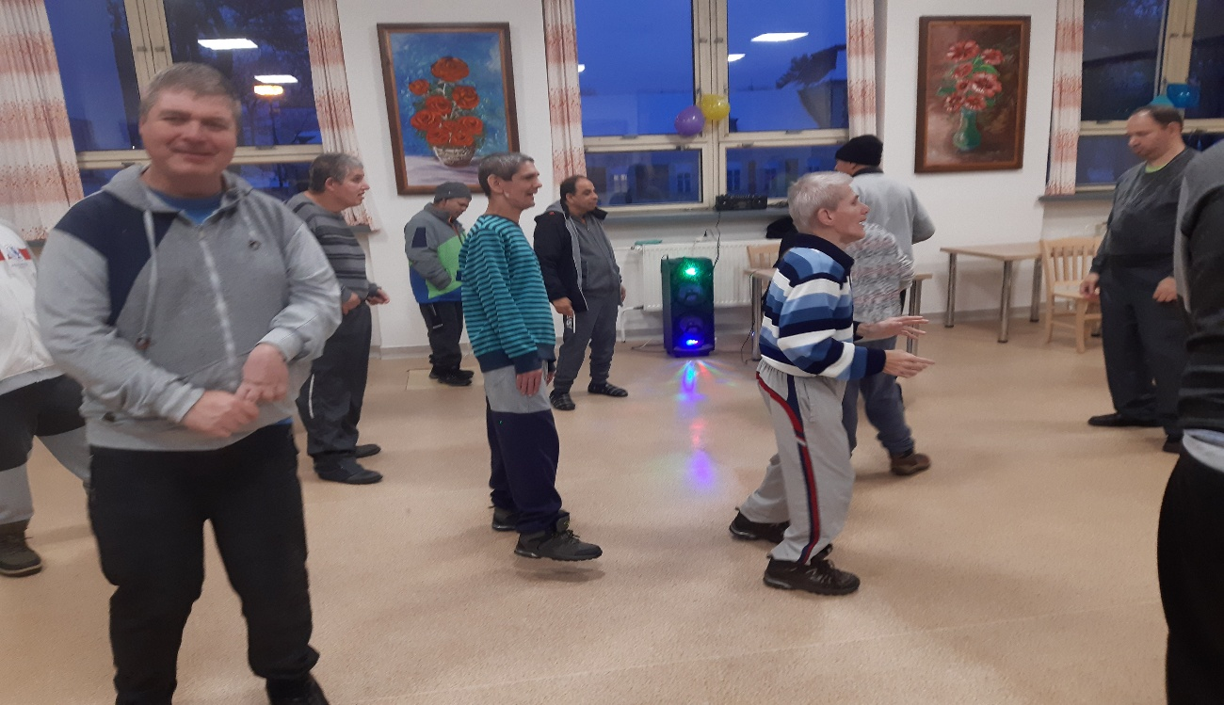
Posledný mesiac v roku bol pestrý a priniesol množstvo podujatí a aktivít. Dňa 02. 12. 2025 sa konal deviaty ročník benefičného podujatia „VEĽA LÁSKY“, ktorý organizuje Občianske združenie Milana Štefánika. V priestoroch Alfa sály Košického kultúrneho strediska Kulturpark sa prijímatelia zabavili a na pamiatku si z koncertu doniesli tričká, ktoré im pripomínajú tento pekne strávený deň.

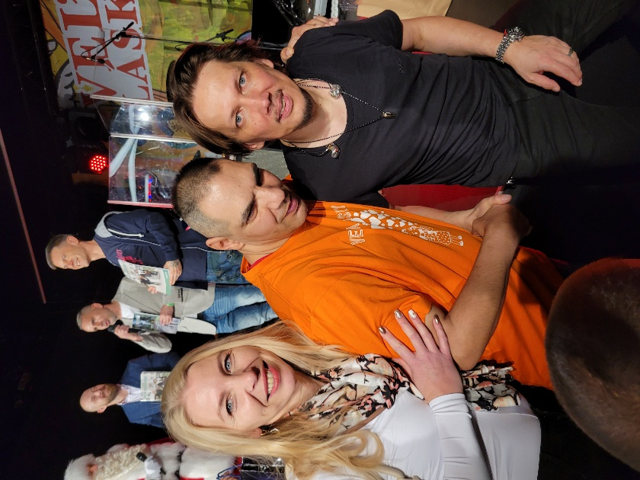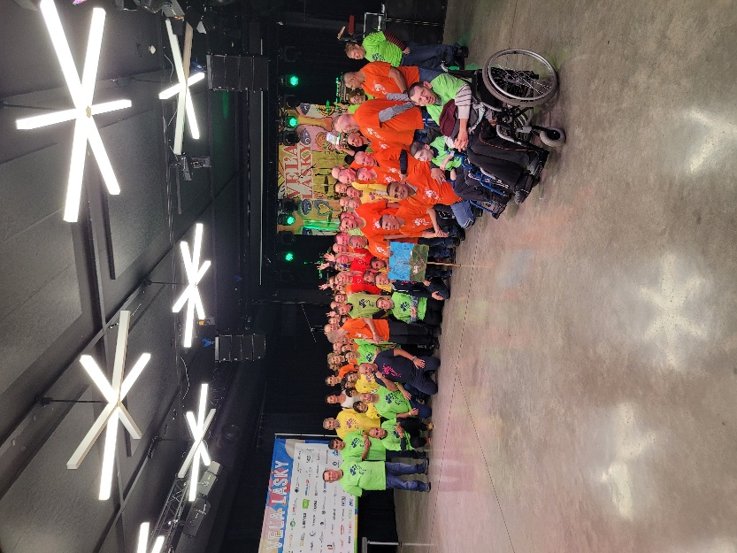

Dňa 05. 12. 2025 k nám zavítal štedrý Mikuláš, ktorý v sprievode anjela a čerta rozdával prijímateľom balíčky plné dobrôt.

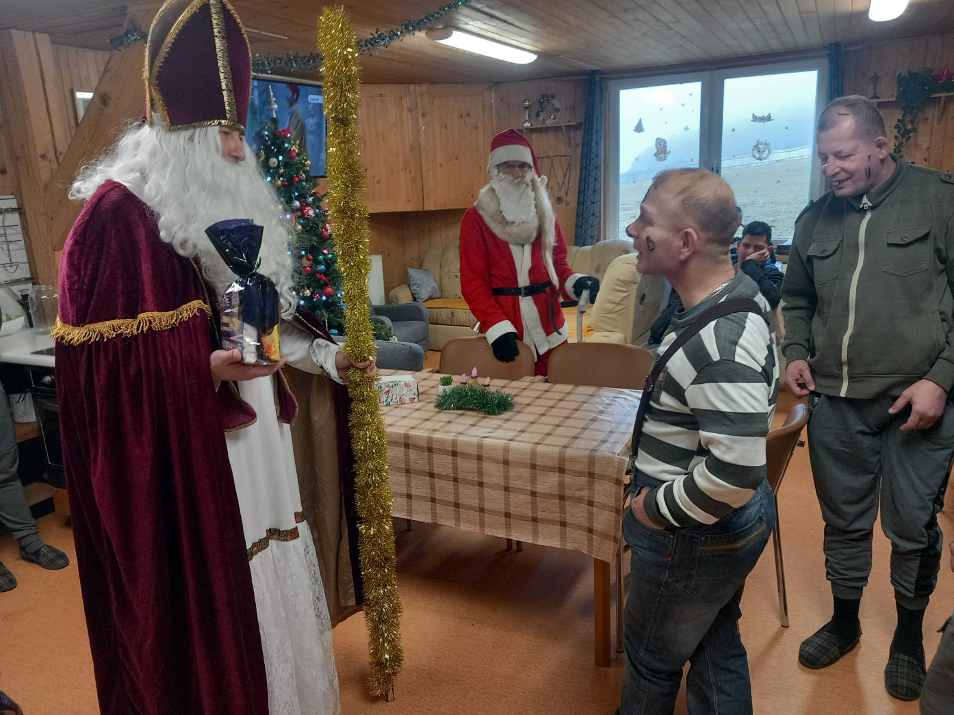

Vianoce sú spojené s rôznymi tradíciami, ako sú vianočný stromček, darčeky a rôzne vianočné jedlá. Naši prijímatelia sa na najkrajšie sviatky v roku patrične pripravili, nádherne si vyzdobili izby, chodby a denné miestnosti. Pravú vianočnú atmosféru si užili na „VIANOČNÝCH NÁKUPOCH“ v meste Spišská Nová Ves.
Vianočné obdobie nám pripomína, aby sme mysleli aj na druhých a že skutočné čaro si nemožno vychutnať lepšie, než v kruhu rodiny, či blízkych. A tak, aj naša veľká rodina, zasadla k štedrovečernému stolu. Po príhovore a spoločnej modlitbe si všetci pochutnali na tradičnej štedrovečernej večeri. Pod stromčekom si potom každý prijímateľ našiel svoj darček.

Silvester je magickým momentom, keď sa lúčime so starým rokom a otvárame dvere novým začiatkom. V slávnostne vyzdobenej jedálni vládla už od rána dobrá nálada, ktorá vyvrcholila veľkolepým ohňostrojom.

Spišská petanqová liga, ktorej 10. ročník prebiehal v roku 2025, je dôkazom úspešnej organizácie a spolupráce medzi zariadeniami sociálnych služieb v regióne. Naši traja prijímatelia sa umiestnili na krásnom 3. mieste.

Sociálny turizmus

Počas celého roka, no najmä v letných a jesenných mesiacoch, sme zaznamenali vysokú návštevnosť nášho zariadenia a veľký záujem verejnosti o prehliadku celého areálu. Veľkou mierou k tomu prispela spolupráca so Spišským múzeom v Levoči a samozrejme aj náš prijímateľ, ktorý sprevádzal návštevníkov a turistov po areáli zariadenia a svojim výkladom im priblížil nielen jeho históriu, ale aj jeho momentálne využitie.

Aj tento rok sme sa snažili o zachovávanie a propagáciu tradičných ľudovo-umeleckých zručností a remesiel, pričom sme nadviazali na dobré skúsenosti z predošlých rokov. Prijímatelia mali možnosť vrátiť sa k viac, či menej zabudnutým technikám, ale aj objavovať nové a zaujímavé techniky. V chránenej dielni mohli rozvíjať a prehlbovať svoju zručnosť, kreativitu, talent a svojimi výrobkami a suvenírmi tak prezentovať tradičné remeslá v obciach a mestách, na rôznych výstavách a tým napomáhať k rozvoju sociálneho turizmu.

Prácu našich prijímateľov podporovali aj návštevníci zariadenia počas akcií, ktoré sa konali v areáli nášho zariadenia, tiež kedykoľvek počas turistickej sezóny priamo v chránenej dielni, ale aj v Bistre DOMOVINA. V priebehu roka sme zaznamenali veľký záujem o výrobky našich prijímateľov aj v našej Kaviarni v Spišskej Novej.

- DEINŠTITUCIONALIZÁCIA

Deinštitucionalizácia znamená pre ľudí so zdravotným postihnutím a ostatné osoby žijúce v inštitúciách možnosť žiť NEZÁVISLÝ ŽIVOT- možnosť žiť svoj život podľa svojich predstáv a rozhodovať o ňom. Sú to úplne obyčajné veci, ktoré sú pre väčšinu z nás samozrejmosťou. Dať si obľúbené raňajky, obliecť si, čo sa mi páči, ísť do práce, školy, na prechádzku. DOMOVINA, n.o. vstúpila do tohto procesu pred 3 rokmi a úspešne v ňom pokračuje. Prvý dom na účely podporovaného bývania sme skolaudovali v decembri 2025. Dvanástim prijímateľom sociálnych služieb tak umožníme bývať v peknom novom rodinnom dome v meste Spišská Nová Ves.
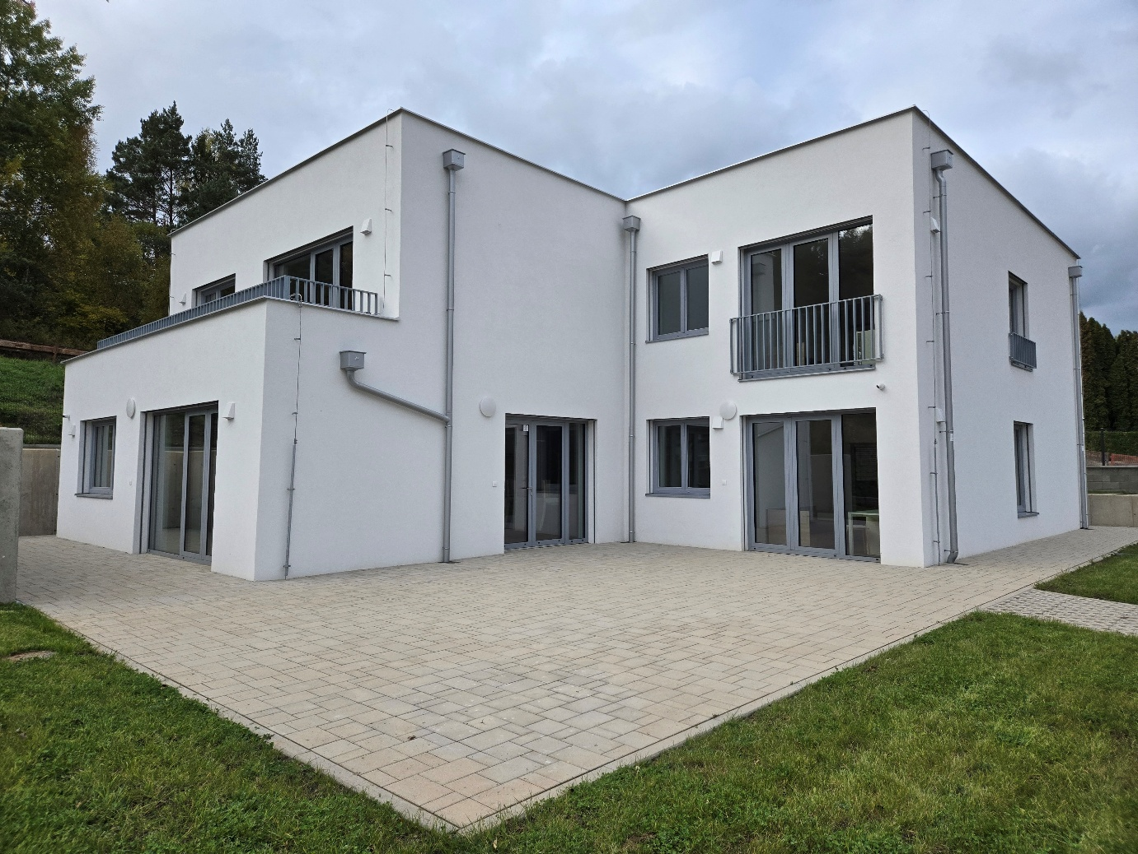

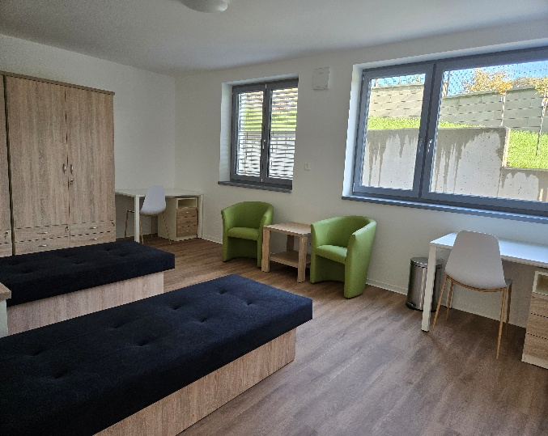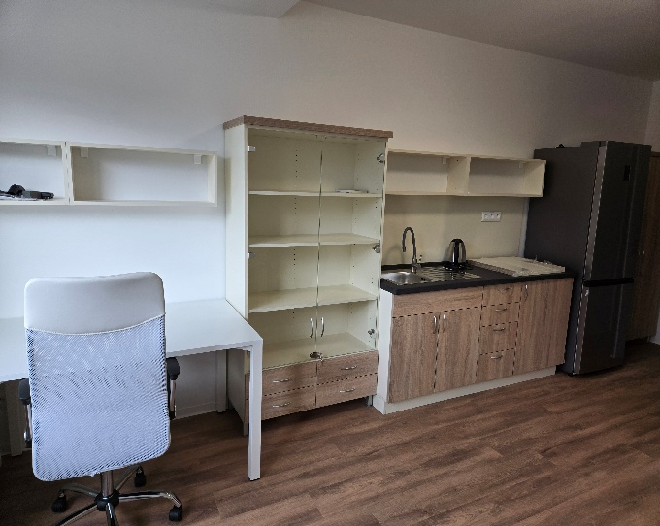

Ďalšie takéto bývanie zabezpečíme v obci Teplička, kde sme v septembri 2025 započali s výstavbou projektu : Rozšírenie kapacít komunitnej sociálnej starostlivosti n.o. Domovina v obci Teplička, Kód projektu: 13I01-22-V03-00092 na ktorý sme z Plánu rozvoja získali dotáciu vo výške 1 337 628,00 Eur. Termín dokončenia výstavby plánujeme na júl 2026. Po zazmluvnení Košickým samosprávnym krajom predpokladáme presťahovanie ďalších dvanástich prijímateľov v mesiaci september 2026 a tým zníženie kapacity DSS na cca 80 klientov.

- PROJEKTY CHRÁNENEJ DIELNE

V roku 2023 sme úspešne otvorili v meste Spišská Nová Ves Kaviareň s antikvariátom, čím sme umožnili 6 našim prijímateľom postupne sa zapojiť do pracovného života za pomoci Inštruktorov sociálnej rehabilitácie (ISR). Naučili sa komunikačným zručnostiam, finančnej gramotnosti, získali pracovné návyky. Projekt bol veľmi úspešný, v mesiaci august 2025 sme však dostali výpoveď z mestským priestorov. Do konca roka sme neúspešne hľadali nové nájomné priestory v centre mesta. Našim cieľom je Projekt kaviarne s antikvariátom zachovať, pretože prijímatelia našli nový zmysel života, práca sa im páčila, získanou mzdou si zlepšili kvalitu života, keďže za vlastné finančné prostriedky si môžu sami kúpiť na čo majú chuť, ísť do knižnice, cestovať dopravou a podobne. V decembri 2025 Slovenská pošta a.s. zatvorila svoju prevádzku na najväčšom sídlisku Mier v Spišskej Novej Vsi, kde v ďalšej časti budovy máme pracovisko chránenej dielne, kde sa naši prijímatelia učia ďalším zručnostiam v keramickej dielni, šijú, vyšívajú, štrikujú a cibria si ďalšie zručnosti. Vyrábajú výrobky „hand made“, ktoré sú v radoch širokej verejnosti veľmi obľúbené. Budova by mala byť predmetom predaja, do verejnej súťaže sa plánujeme zapojiť.

Projekt chránenej dielne pokračuje aj pri činnosti Bistra v priestoroch Kaštieľa v Hodkovciach, kde sú v letných mesiacoch zamestnaní prijímatelia sociálnych služieb, ktorí obsluhujú návštevníkov Hodkovského parku a nášho areálu.
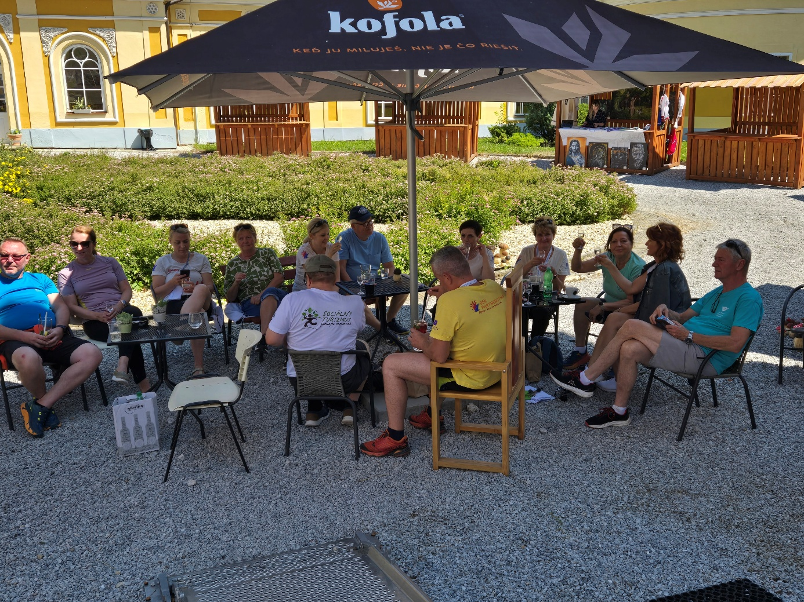

ORGANIZAČNÁ ŠTRUKTÚRA

Personálne podmienky

- Vzdelávanie zamestnancov
- Odborné školenie zamerané na komunikáciu - 8 zamestnancov
- Odborné školenia zamerané na soft skills - 8 zamestnancov
- Vedenie ošetrovateľskej dokumentácie - 2 zamestnanci
- Individuálna supervízia - 8 zamestnancov
- Skupinová Supervízia - 50 zamestnancov
- Stres, zvládanie stresu, prevencia vyhorenia - 14 zamestnancov
- Štandardy kvality sociálnych služieb -
krízová intervencia - 1 zamestnanec

- Supervízia zamestnancov
Supervízia je odborný proces, ktorý poskytuje zamestnancom podporu, vedenie a poradenstvo pri ich práci s prijímateľmi. Je zameraná na zlepšovanie kvality poskytovaných služieb, prevenciu vyhorenia, rozvoj odborných zručností a podporu profesionálneho rastu.
V sociálnych službách je supervízia nevyhnutná, pretože zamestnanci často čelia emocionálne náročným a vypätým situáciám a potrebujú priestor na reflexiu svojej práce.
Proces supervízie je zameraný na:
- podporu zamestnancov, ich emočné vyrovnávanie sa s náročnými situáciami, riešenie konfliktných situácií na pracovisku, komunikáciu medzi zamestnancami navzájom, komunikáciu medzi zamestnancom a prijímateľom.
- vzdelávanie, podstatou je vytvoriť príležitosti, aby zamestnanci mohli rozvíjať svoje znalosti, zároveň získavať nové, ktoré sú využiteľné pri práci s prijímateľmi.
- prevencia pred syndrómom vyhorenia, včasná analýza pracovnej atmosféry a morálky, pred fluktuáciou zamestnancov.
Je dôležitým a nevyhnutným nástrojom na zvyšovanie kvality práce, zlepšovanie profesijných zručností a vytváranie zdravého a produktívneho pracovného prostredia.

- EKONOMICKÉ PODMIENKY SOCIÁLNYCH SLUŽIEB
Základné zdroje financovania sociálnych služieb v roku 2025
- Ministerstvo práce, sociálnych vecí a rodiny
Zmluva o poskytnutí finančného príspevku na poskytovanie sociálnej služby v zariadeniach pre fyzické osoby, ktoré sú odkázané na pomoc inej fyzickej osoby a pre fyzické osoby, ktoré dovŕšili dôchodkový vek podľa § 78a zákona č. 448/2008 Z. z. o sociálnych službách a zmene a doplnení zákona č. 455/1991 Zb. o živnostenskom podnikaní (živnostenský zákon) v znení neskorších predpisov na rozpočtový rok 2025.

Druh sociálnej služby | Forma sociálnej služby | Počet prijímateľov | Celková suma príspevku na rok €
domov sociálnych služieb | pobytová | 100 | 972 000,00
špecializované zriadenie | pobytová | 12 | 115 200,00
Spolu: 1 087 200,00

- Košický samosprávny kraj
Zmluva o poskytovaní finančného príspevku na prevádzku poskytovanej sociálnej služby uzatvorenej podľa ustanovenia § 81 písm. h) bod 1 zákona č. 448/2008 Z. z. o sociálnych službách a o zmene a doplnení zákona č. 455/1991 Zb. o živnostenskom podnikaní (živnostenský zákon) v znení neskorších predpisov a podľa ustanovenia § 51 Občianskeho zákonníka zo dňa 29.01.2025.

Druh a forma sociálnej služby | Počet prijímateľov | Celková suma príspevku na rok €
domov sociálnych služieb, forma celoročná pobytová | 100 | 563 569,27
špecializované zariadenie, forma celoročná pobytová | 12 | 71 888,04
Spolu: 635 457,31

- Úrad práce sociálnych vecí a rodiny Spišská Nová Ves

- Dohoda o poskytnutí príspevku na úhradu prevádzkových nákladov chránenej dielne a na úhradu nákladov na dopravu zamestnancov podľa § 60 ods. 2 zákona č. 5 /2004 Z. z. o službách zamestnanosti a o zmene a doplnení niektorých zákonov v znení neskorších predpisov na kalendárny rok 2025

- Dohoda o poskytnutí príspevku na činnosť pracovného asistenta podľa § 59 zákona č. 5/2004 Z. z. o službách zamestnanosti a o zmene a doplnení niektorých zákonov v znení neskorších predpisov na kalendárny rok 2025

Druh príspevku |  | Celková suma príspevku na rok €
Chránená dielňa |  | 79 472,16
Pracovní asistent |  | 94 222,94
Spolu: 173 695,88

Prehľad o výnosoch a nákladoch

Výnosy | EUR
Výnosy z činnosti – vlastné zdroje
- hlavná činnosť | 853 289,25
- ekonomická činnosť | 30 634,51
Výnosy z činnosti - súkromné zdroje | 7 192,90
Výnosy z predaja majetku | 8 500,00
Výnosy na činnosť – verejné zdroje, príspevky z podielu zaplatenej dane
- z verejných zdrojov | 1 939 020,61
- z podielu zaplatenej dane | 4 030,00
Výnosy celkom | 2 842 667,27
Náklady
Náklady na hlavnú činnosť – sociálne služby | 2 800 051,46
Náklady na ekonomickú činnosť | 34 715,89
Náklady celkom | 2 834 767,35
Daň z príjmu | 0,00
Výsledok hospodárenia | 7 899,92

Prehľad výnosov v členení podľa zdrojov

Výnosy na činnosť- verejné zdroje, príspevky z podielu zaplatenej dane | EUR
Finančné príspevky z Ministerstva práce, sociálnych vecí a rodiny | 1 076 787,61
Finančné príspevky z Ministerstva práce, sociálnych vecí a rodiny-stabilizačný príspevok | 30 300,00
Finančný príspevok z rozpočtu Košického samosprávneho kraja | 635 569,63
Dotácie UPSVaR | 173 695,88
Príjmy z podielu zaplatenej dane | 4 030,00
Finančné príspevky z Ministerstva práce, sociálnych vecí a rodiny- interiérové vybavenie | 15 700,00
Finančné príspevky z Ministerstva práce, sociálnych vecí a rodiny- Beh Hodkovským parkom | 2 000,00
Priame platby – Pôdohospodárska platobná agentúra | 1 306,19
Spolu: | 1 939 389,31
Výnosy z činnosti – vlastné zdroje
Tržby za sociálne služby od prijímateľov | 530 272,50
Nedoplatky za sociálne služby | 44 638,60
Tržby za iné služby pre prijímateľov v zmysle §15 zákona 448/2008 Z. z. | 128 299,80
Tržby z rozvoja pracovných zručností , zmena stavu zásob výrobkov | 12 593,08
Stravovanie zamestnancov | 33 850,90
Tržby z predaja tovaru, výrobkov a služieb | 57 908,28
Tržby z predaja majetku | 8 500,00
Ostatné výnosy | 80 021,90
Spolu | 896 085,06
Výnosy z činnosti – súkromné zdroje
Finančný dar od iných organizácií | 750,00
Finančné príspevky od fyzických osôb | 6 442,90
Spolu: | 7 192,90
Výnosy spolu: | 2 842 667,27

Prehľad nákladov v členení podľa zdrojov
Druh nákladov | Príjmy so štátneho rozpočtu | Finančný príspevok KSK | 2%PPD | Vlastné zdroje | Zdaň. príjmy | Dary a ostat. príjmy použitie | Spolu náklady
Mzdové, zákonné soc. poistenie a náklady | 1 423 433,11 | 295 797,15 |  | 144 332,49 |  |  | 1 863 562,75
Energia, plyn, voda |  | 143 456,14 |  |  |  |  | 143 456,14
Materiálové zásoby |  | 18 663,93 | 0 | 345 243,39 | 20 883,81 | 7 192,90 | 391 984,03
Opravy a údržba |  | 37 829,42 |  | 13 849,07 |  |  | 51 678,49
Cestovné |  |  |  | 4 124,44 |  |  | 4 124,44
Služby |  | 26 992,60 | 4 030 | 79 094,99 | 13 832,08 |  | 123 949,67
Dane a poplatky |  | 1 065,20 |  |  |  |  | 1 065,20
Ostatné náklady |  |  |  | 60 085,70 |  |  | 60 085,70
Náklady ostat. služby prijímateľom |  |  |  | 95 802,57 |  |  | 95 802,57
Odpisy |  |  |  | 54 419,76 |  |  | 54 419,76
Opravná položka k pohľadávkam voči prijímateľom soc. služieb |  |  |  | 44 638,60 |  |  | 44 638,60
Spolu: | 1 423 433,11 | 523 804,44 | 4 030 | 841 591,01 | 34 715,89 | 7 192,90 | 2 834 767,35

Záväzky k 31. 12. 2025

Druh záväzkov | Hodnota € | V termíne splatnosti | Po termíne splatnosti
Záväzky z lízingových zmlúv s dobou splatnosti od jedného roka do piatich rokov vrátane | 18 890,68 | 18 890,68
Záväzky z lízingových zmlúv s dobou splatnosti do jedného roka | 15 637,18 | 15 637,18
Záväzky ostatné – autokredit s dobou splácania od jedného do piatich rokov | 0,00 | 0,00
Záväzky ostatné – autokredit s dobou splácania do jedného roka | 1 866,26 | 1 866,26
Ostatné dlhodobé záväzky – finančné výpomoci do 1 roka | 2 358,41 | 2 358,41
Ostatné dlhodobé záväzky – finančné výpomoci od jedného do piatich rokov | 93 157,95 | 93 157,95
Záväzky z obchodného styku | 133 234,15 | 133 234,15
Záväzky voči zamestnancom | 0,00 | 0,00
Zúčtovanie so soc. poisťovňou a zdrav. poisťovne | 0,00 | 0,00
Daňové záväzky | 0,00 | 0,00
Záväzky z dôvodu finančných vzťahov k štátnemu rozpočtu a rozpočtu územnej správy | 1 426,15 | 1 426,15
Záväzky zo sociálneho fondu | 2 872,76 | 2 872,76

Bankové úvery k 31. 12. 2025

Druh záväzkov | Hodnota € | V termíne splatnosti | Po termíne splatnosti
Záväzky – úver s dobou splácania od jedného do piatich rokov | 8 227,90 | 8 227,90
Záväzky – úver s dobou splácania do jedného roka | 6 433,60 | 6 433,60

Pohľadávky k 31. 12. 2025

Druh pohľadávok | Hodnota € | V termíne splatnosti | Po termíne splatnosti
Pohľadávky z obchodného styku krátkodobé | 2 150,30 | 2 150,30
Pohľadávky za sociálne služby | 7 055,86 | 7 055,86 | 149 369,41
Pohľadávky iné – voči zamestnancom | 0,00 | 0,00
Pohľadávky z dôvodu finančných vzťahov k štátnemu rozpočtu a rozpočtu územnej správy | 628,45 | 628,45

Pohľadávky za poskytnuté sociálne služby voči prijímateľom sociálnych služieb vznikli z nedoplatkov na úhradách v zmysle §72 ods. 2, §73 ods. 6 a ods.14 Zákona 448/2008 Z. z. o sociálnych službách v znení neskorších predpisov. Vedenie Domoviny, n. o. hľadá možnosti, akým zákonným spôsobom uvedené pohľadávky vyrovnať.

Výnosy a náklady n.o. zo zdaňovanej činnosti

V súvislosti s projektom DI, výstavby zariadenia podporovaného bývania a začleňovania našich prijímateľov do pracovného procesu bola zriadené 3 chránené dielne. Kaviareň s antikvariátom v Spišskej Novej Vsi, ktorá sa tešila veľkej obľube medzi širokou verejnosťou v meste Spišská Nová Ves, bola z dôvodu výpovede nájomnej zmluvy z mestských priestorov zrušená k 31.8.2025 V činnosti sme pokračovali v letných mesiacoch v Bistre v areáli DOMOVINA n.o. v Žehre – Hodkovciach. Na samostatných strediskách sme začali evidovať náklady na túto činnosť a evidovať tržby na elektronickej registračnej pokladnici. Cieľom primárne nie je dosahovanie zisku z tejto činnosti. V kaviarni a Bistre boli zamestnaní Inštruktori sociálnej rehabilitácie, ktorí dohliadali a učili zamestnancov so zdravotným postihnutím pracovným návykom, komunikácii so zákazníkmi, povinnostiam vyplývajúcim z pracovnej zmluvy. Pracovné zmluvy v chránených dielňach sú uzatvárané na skrátené úväzky s podporou UPSVAR, pričom DOMOVINA, n.o. zohľadňuje ich zdravotné obmedzenia a prihliada na ich denný aktuálny zdravotný stav, nálady a psychickú pohodu. V ďalších chránených dielňach v meste Spišská Nová Ves a v Hodkovciach sa klienti venujú výrobe keramiky, výrobkov z dreva, textilu a vosku za pomoci Inštruktorov sociálnej rehabilitácie. Svoje výrobky prezentujeme na rôznych trhoch a benefičných podujatiach. Sme hrdí, že naše výrobky z keramiky sa už druhý rok prezentujú ako ocenenie osobností, ktoré vyhlasuje Asociácia poskytovateľov v sociálnych službách v SR v ankete Národnej ceny starostlivosti „Dobré srdce“. V roku 2025 sme z tejto zdaňovanej činnosti dosiahli stratu vo výške 4 081,38 Eur.

Druh nákladov a výnosov so zdaňovanej činnosti | Hodnota
Materiálové náklady | 20 883,81
Služby | 13 832,08
Náklady spolu | 34 715,89
Zmena stavu zásob zvierat | 3 346,23
Tržby z kaviarne a bistro | 27 288,28
Výnosy spolu | 30 634,51
Hospodársky výsledok – strata | - 4 081,38

Stav majetku

- Majetok Košického samosprávneho kraja k 31. 12. 2025

DOMOVINA, n. o. prevádzkuje svoju činnosť Domova sociálnych služieb a Špecializovaného zariadenia v priestoroch kaštieľa a priľahlých budov v Žehre – Hodkovciach, ktoré má v prenájme od Košického samosprávneho kraja a to na základe NÁJOMNEJ ZMLUVY č. 4018/2006-RU 19 zo dňa 29.11.2006 v znení neskorších dodatkov č.1-5, o nájme hnuteľných a nehnuteľných vecí uzatvorenej podľa príslušných ustanovení Občianskeho zákonníka a zákona č. 278/1993 Z. z. o správe majetku štátu v znení neskorších predpisov.
Nájomná zmluva bola uzatvorená na dobu určitú a to od 1. 12. 2006 do 31. 12. 2031.

Druh hospodárskych prostriedkov | Účtovný stav €
Budovy | 2 848 053
Stavby, plynofikácia | 485 464
Energetické a hnacie stroje | 1 413
Pracovné stroje a zariadenia | 33 597
Inventár | 1 972
Pozemky | 22 467
Drobný hmotný majetok | 40 534
Operatívno – technická evidencia | 5 617
Majetok KSK celkom : | 3 439 117

- Majetok Domoviny, n. o. k 31. 12. 2025

Do konca roku 2024 n.o. nevlastnila žiadny nehnuteľný majetok. Procesom deinštitucionalizácie získala z Plánu obnovy finančné prostriedky na kúpu pozemkov a výstavbu Zariadení podporovaného bývania.

Druh hospodárskych prostriedkov | Účtovný stav €
Drobné stavby – oplotenie | 8 386,00
Stroje prístroje a zariadenia | 230 746,04
Dopravné prostriedky | 169 885,50
Drobný dlhodobý majetok | 7 455,40
Základné stádo a ťažné zvieratá | 3 000,00
Ostatný dlhodobý hmotný majetok | 2 800,00
Pozemky | 384 980,00
Obstaranie dlhodobého majetku z Plánu obnovy | 1 480 862,63
Majetok c e l k o m : | 2 288 115,57

Majetok sa oceňuje v obstarávacích cenách, ktoré zahŕňajú aj vedľajšie výdavky súvisiace s obstaraním majetku. Odpisuje sa účtovými odpismi, majetok sa používa na účely, pre ktorý bola organizácia zriadená.

DOMOVINA, n. o. vedie účtovnú evidenciu pre organizácie, ktoré nie sú zriadené alebo založené na podnikanie, účtujúce v sústave podvojného účtovníctva v súlade so zákonom č. 431/2002 Z. z. o účtovníctve v znení neskorších predpisov.

- Účtovná závierka za rok 2025

Účtovná závierka v zložení súvaha, výkaz ziskov a strát , poznámky k účtovnej závierke, výrok audítora sú súčasťou prílohy k výročnej správe str. 31 - 52.

- UDALOSTI OSOBITNÉHO VÝZNAMU
Medzi udalosti osobitného významu zaraďujeme v roku 2025 kolaudáciu Rodinného domu - Zariadenia podporovaného bývania v meste Spišská Nová Ves, započatie výstavby ďalšieho Rodinného domu v obci Teplička a administratívu okolo stavby a financovania Ministerstvom práce, sociálnych vecí a rodiny, ktorá zaberá väčšinu pracovného času menežmentu spoločnosti.

Počas roka 2025 Správna rada zasadala 4x, pričom prejednávala náležitosti v zmysle § 19 Zákona č. 213/1997 Z. z. o neziskových organizáciách v znení neskorších predpisov, oboznamovala sa s výsledkami a hospodárením n.o.. schvaľovala účtovnú závierku a rozpočet.

Na stretnutí dňa 28.11.2025 a 30.11.2025 došlo k zmenám v zložení Správnej a Dozornej Rady. Člen správnej rady JUDr. Michal Komara požiadal o vzdanie sa funkcie člena správnej rady písomnou žiadosťou zo dňa 20.11.2025. Taktiež Ing. Zuzana Fabianová požiadala o vzdanie sa funkcie člena správnej rady písomnou žiadosťou zo dňa 28.11.2025.

Novými členmi Správnej rady sa stali MUDr. Ján Mihalik a Ing. Sergej Esnault.

- CIELE A AKTIVITY ORGANIZÁCIE NA ROK 2026

Prvoradým cieľom DOMOVINA, n. o. je získanie novej sociálnej služby od Košického samosprávneho kraja v dokončenom Rodinnom dome v Prednej Hute v Spišskej Novej Vsi a presťahovanie prijímateľov sociálnej služby. V druhom rade je to dokončenie výstavby a kolaudácia Zariadenia komunitného typu v obci Teplička, získanie Zmluvy na poskytovanie sociálnej služby od KSK a následné presťahovanie ďalších dvanástich PSS a začlenenie do bežného života. Uvedomujeme si náročnosť tohto projektu, pretože vybaviť finančné zdroje, postaviť dom je pre odborníkov samozrejmé, ale premiestniť ľudí s mentálnym hendikepom z DSS s „plným servisom“ do úplne iného prostredia, do rodiny, kde sa budú musieť sami podieľať na chode domácnosti – upratovať, variť, prať, chodiť do práce a podobne bude veľmi náročné. A je to naša najväčšia výzva. Ak uspejeme, o čom sme presvedčení, budeme v týchto projektoch pokračovať, aby sme čo najväčšiemu počtu týchto ľudí pomohli zaradiť sa do bežného života.

V ďalšom kroku budeme hľadať možnosti zamestnania našich znevýhodnených klientov, oslovovať potencionálnych zamestnávateľov, udržať všetky chránené dielne. Ďalšou úlohou bude v prípade úspešnosti vo verejnej súťaži získať objekt Slovenskej pošty a.s. na sídlisku Mier v Spišskej Novej Vsi prípadne neúspechu iný vhodný objekt a následne zabezpečiť finančné zdroje na jeho kúpu, pravdepodobne formou úveru

Nesmieme zabúdať ani na bežný život v zariadení a preto okrem samozrejmých aktivít pre prijímateľov sociálnej služby budeme zameriavať našu pozornosť na spokojnosť zamestnancov, ktorých práca je mimoriadne náročná nielen po stránke fyzickej ale najmä psychickej. Plán supervízie bude zameraný na vytvorenie priestoru pre lepšie pochopenie vlastných rezerv a schopností každého zamestnanca v porozumení klienta, zvládanie stresových situácií pri práci s klientom, vytvorenie možnosti emocionálnej ventilácie, minimalizáciu neistôt a syndrómu vyhorenia atď. Podporou je organizácia teambuildingov a športového dňa pre zamestnancov a ich rodinných príslušníkov.

Realizácia ďalších projektov napr. Behu Hodkovským parkom (už 7. ročník) s podporou Košického samosprávneho kraja. Je to aktivita na ktorej sa v roku 2025 zúčastnilo cca 240 bežcov
Je to skvelá príležitosť na búranie bariér-spájanie ľudí so zdravotným postihnutím a majoritou. DSS chce aj týmto spôsobom vojsť hlbšie do povedomia ľudí a odstrániť predsudky ľudí. Pre klientov je to oživenie všedných dní. Beh Hodkovským parkom je zapísaný do Spišskej bežeckej ligy, amatéri-športovci vo veku 8-80 rokov (údaj z roku 2025), kluby Nordic walking, prijímatelia a zamestnanci DSS.

- POĎAKOVANIE

DOMOVINA, n. o. sa touto cestou v mene našich prijímateľov sociálnych služieb chce poďakovať za podporu Ministerstvu práce, sociálnych vecí a rodiny, Košickému samosprávnemu kraju, spoločnosti Beko Manufacturing Slovakia spol. s r.o., spoločnosti Nidec Global Appliance Slovakia sro.
Ďakujeme všetkým individuálnym darcom, našim pravidelným aj jednorazovým prispievateľom, našim podporovateľom, návštevníkom kaviarne, kaštieľa a parku v Žehre – Hodkovciach, za ich finančnú pomoc, vďaka ktorej vieme poskytovať kvalitnejšie služby a dopriať prijímateľom sociálnych služieb to, po čom túžia a potrebujú.

Žehra časť Hodkovce, 04. máj 2026

Ing. Ladislav Vastuško
štatutárny zástupca

